Конспект урока по физике в 7 классе по теме «Атмосферное давление. Вес воздуха»
Цели урока: сформировать понятие атмосферного давления, раскрыть его природу, ознакомить школьников с явлениями, вызванными действием атмосферы.
Задачи:
– образовательные: вспомнить общие понятия атмосферы и атмосферного давления; рассмотреть причины, создающие атмосферное давление, экспериментально доказать его наличие; обосновать существование веса воздуха.
– развивающие: развивать умение выделять главное, аргументировать свой ответ, приводить примеры, формулировать выводы, анализировать и систематизировать предлагаемую информацию, давать полный развёрнутый ответ; способствовать овладению методами научного исследования (проводить самостоятельно эксперимент и делать выводы на основе анализа общих и отличительных черт объектов).
– воспитательные: создать условия для положительной мотивации при изучении физики, используя разнообразные приемы деятельности, сообщая интересные сведения.
Планируемые результаты научиться, понимать, что воздух обладает весом, объяснять понятие атмосферного давления; пользоваться полученными знаниями в повседневной жизни.
Оргмомент
Здравствуйте, сегодня мы проведем урок, который покажет все ваши знания и способности. Расширит ваш кругозор, научит применять полученные знания в жизни. Вам нужно только быть активными и внимательными на уроке.
Мы все живём на дне воздушного океана. Воздушные массы окутывают Землю как большое одеяло.
-Ребята, вы все знаете что на нас на всех действует атмосфера? Как думаете с какой силой она действует? На среднего по размерам человека со стороны атмосферы действует сила давления около 160 000 Н или 16 тонн.
А кто-нибудь может ответить, почему мы не ощущаем эту силу? Как называется эта сила? (атмосферное давление)
Если атмосфера оказывает давление, значит воздух должен иметь …? (вес воздуха)

Тема урока: Вес воздуха. Атмосферное давление.
Учитель: Запишите тему нашего сегодняшнего урока.

Основная часть

А что мы сегодня должны узнать на уроке? (ставят цели урока)
Для чего нам нужно изучать атмосферное давление? (мотивация)

Прежде, чем приступить к новой теме нам надо вспомнить пройденный материал написав физический диктант.
Вспомнить термины, которые пригодятся нам сегодня на уроке.

Предложенные слова давление, плотность, свойства газов.

Что называют весом тела (Вес - это сила с которой тело действует на опору или подвес вследствие силы тяжести.)
По какой формуле можно найти вес тела? (P= mg)
Что бы найти вес воздуха нам нужно знать его массу.
Опытным путем посчитали что масса воздуха объемом 1 куб.м. при температуре 0 гр. По Цельсию имеет массу 1,3 кг.
Вы все умеете определять массу твердого тела, а как измерить массу воздуха? (варианты детей)
Что бы измерить массу воздуха нам будут нужны весы, колба с краном и насос для откачки воздуха. (показываю опыт)
Зная массу, мы сможем определить вес воздуха. (вычисления)
Взаимопроверка
Изучение нового материала
На уроках географии вы уже познакомились с атмосферой. Что такое атмосфера?
Какие газы входят в состав атмосферы?
Кто хочет побыть Землей? (желающий выходит к доске, на него накидываются несколько пледов с надписью ТРОПОСФЕРА, озоновый слой, стратосфера…. )
Что это за надписи на пледах? Знакомы ли они вам? (Это слои атмосферы)
Что ты чувствуешь, Земля? (Давление)
Атмосферный воздух обладает огромной массой, поэтому действуя своим весом он оказывает давление, которое называется атмосферным.
По закону Паскаля давление, оказываемое газом и жидкостью, передается по всем направлениям одинаково. Поэтому, атмосферное давление есть везде, в домах, в горах, в пещерах.
А везде ли оно одинаковое? (с высотой атмосферное давление уменьшается).
Как сохраняется атмосфера Земли? (ответы учащихся)
(Сила тяжести Земли удерживает молекулы воздуха на поверхности, а беспорядочное движение молекул газов не позволяют им упасть на Землю.)
Для того чтобы доказать существование атмосферного давления проделаем опыт. Стакан с водой.
Почему вода не выливается? (по закону Паскаля газ оказывает давление по всем направлениям одинаково по этому атмосферное давление давит на лист бумаги и удерживает его)
Как можно достать монету, не намочив руки? (давление воздуха в стакане уменьшается, и под действием атмосферного давления вода устремляется внутрь стакана).
Физминутка
Воздух-невидимка, (руки вверху вправо-влево)
Выходи гулять! («зовут»)
Воздух-невидимка, (руки вверху вправо-влево)
Как тебя поймать? (Хлопки руками в разных местах)
Если быстро-быстро в поле убегу, (бегут на месте)
Чистого-пречистого воздуха найду! (Потирают руки)
Если вместе с дедушкой по лесу пойду, (шаги на месте)
Самого полезного воздуха найду! (Руки накрест к плечам)
Если вместе с папой в горы я пойду, (тянутся вверх на носочках)
Самого кристального воздуха найду! («фонарики»)
(И. Лебедева)
Проведите опыты и ответьте на вопросы. Возьмите стеклянную трубку, опустите её в сосуд с водой. Закройте верхний конец трубки пальцем и выньте её из воды. Почему в трубке осталась вода?
Возьмите медицинский шприц с поршнем и опустите его в сосуд с водой. Начтите вытягивать поршень. Почему вода поднимается вслед за поршнем?
А сейчас вам нужно поделиться в группы. Делимся на 3 группы
Перед вами лежат листочки с экспериментальными заданиями, ваша задача прочитать, проделать опыты и объяснить.
Группа 1 Задания группам
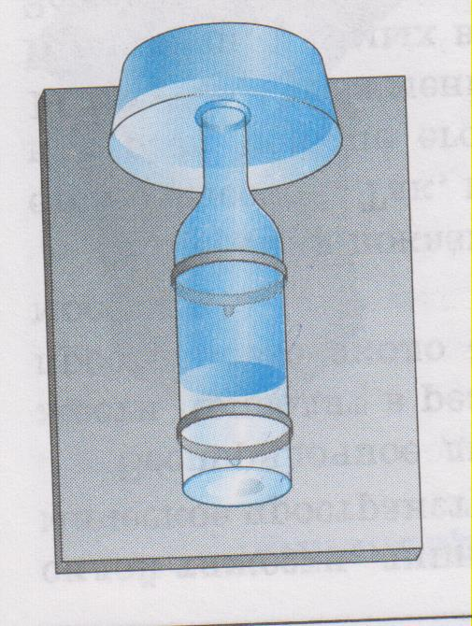 На стр.137 (126) рис. 129 (128) учебника, нарисована автоматическая поилка для птиц. Почему не выливается вода из перевёрнутой бутылки, если горлышко её погружено в воду?
Почему жидкость поднимается вверх, когда ее втягивают через соломинку?
Группа 2
Работа с пипеткой: всем вам, наверное, приходилось иметь дело с пипеткой. Покажите, как набирают с ее помощью жидкость, и объясните её принцип действия. Для чего может служить ливер? (см. учебник, стр. 131 (127), рис. 131 (129). ) Как он работает?
Группа 3
Мухи обладают удивительной способностью подниматься вертикально по гладкому оконному стеклу и свободно разгуливать по потолку. Как это им удается? Все это им доступно благодаря крошечным присоскам, которыми снабжены мушиные лапки. Такими присосками обладают не только мухи, но и даже сравнительно крупные животные, такие, как древесные лягушки. Они могут держаться на оконном стекле благодаря присоскам на лапках. Как же действуют эти присоски? Проведите опыт с присоской. (В присосках создается разреженное воздушное пространство, и атмосферное давление удерживает присоску у той поверхности, к которой она «прилипла».)
Ответьте на вопрос: Почему трудно вытащить ноги, увязшие в размокшей глине?
Закрепление
1) Что представляет собой атмосфера Земли?
2) Как создаётся атмосферное давление?
3) Еще какие опыты можете предложить, которые подтверждают существование атмосферного давления.
4) Как мы используем атмосферное давление в быту?
Рефлексия. Вам нужно приклеить смайлики на соответствующую ступень. (лестница успеха)

Домашнее задание
- Повторить параграф
- Детям раздается QR код. Пройти по ним и выполнить задания по пройденной теме.

Молодцы, за урок СПАСИБО.

